“如影随行，大美育人”
浅论美术教育与社会文化发展历程的关联性和价值
刘 海
（浙江 宁波 315101 ）

摘要：本文以社会文化学的基础主线为依托，通过追根溯源性探索，将美术教育与社会文化的多角度关联以紧密的“捆绑联系”方式，放置在互动性的发展历程中展开深入论述，重在梳理清楚这一范畴内的基础理论关系，从而明确体现出美术教育在人类社会文明的整体历程中，其独有的深刻文化意义与不可替代的现实价值。
关键词：美术教育渊源，美育需求，从根性，价值展现，发展未来

引言
在社会文化庞大深厚的体系中，美术是一门独具社会价值和人文魅力的文化形态。而美术教育，则是美术这一文化形态的现实作用与意义得以实现与拓展的、根本而必须的主流形式与客观手段；不然，美术文化便无凭得以传承、发展与延续。尤其是在当今时代，美术教育更是完善与深化青少年素质教育的重要途径，是社会文化教育全面建设发展的重点工程。因此，正确认识和深入理解美术教育在社会文化发展历程中的价值与关联性，是美术教育工作者所必须构建在学科思想中的知识基础和脉络理念。
就此命题，笔者斗胆由以下思路脉络展开抛砖性论述试求与同道师友商榷，言词粗浅不足之处，诚请方家斧正。
一、社会文明生发中的美术教育渊源
由于美术教育的知识定点就是“美术”，因此，先容笔者就“美术”的本位性概念及其内涵小作赘述：美术作为一门社会文化艺术，在随着社会文明的历史发展需求而演变完善至今，当下学术界给出的大致共识性定义为：美术，指作者利用一定的物质材料为媒介，通过相应的艺术手段和方式创造出来的可视、可感的文化活动。也称为视觉艺术、空间艺术。是属于人类社会的上层意识形态，是精神文化中特殊的重要部分。
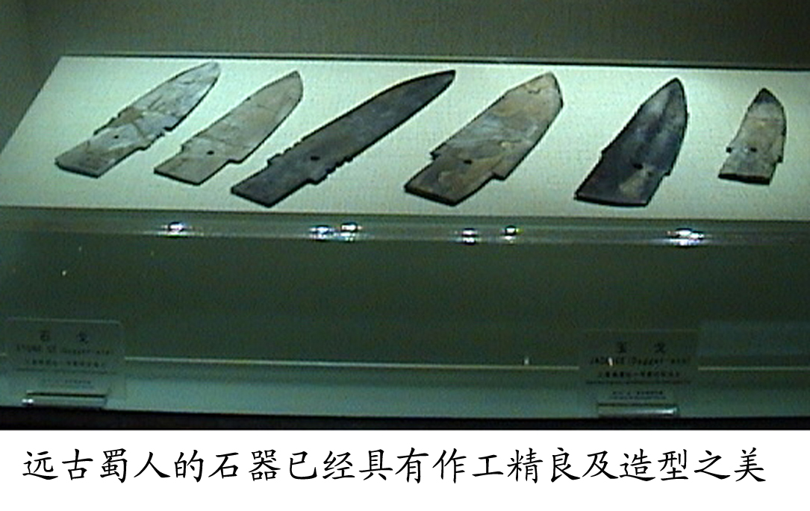
对于美术的起源，东方、西方史学界众说纷纭，莫衷一是，当下学术中大致归纳为以下几种论说——即：游戏说、劳动说、模仿说、巫术说等，至今尚无定论。从历史角度看：美术的起源由于受种种难以揣测的历史因素的影响，自然是一个十分复杂的问题，总的来讲应当是随着各地域、人类民族文明的演进历程，在各种人类活动合力发生作用下的结果；若只把美术的起源绝对地归因于一个理由，很明显是不妥欠足的。
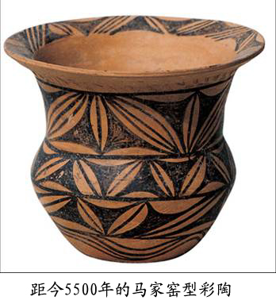
如今，美术的起源与劳动说相互间的密切联系，却得到了较普遍一致的认同；这是因为劳动与人的生存关系最密切，是人类求存发展的本质活动。从达尔文的进化论到马克思等先哲、思想家的著述里，早已详尽深透地阐明了劳动使人进化，并使其文明产生与发展的决定性意义。因为劳动使人的眼、脑、四肢协调发展，从而为美术活动的形成提供了必要的生理基础，而且劳动是离不开对工具的利用和创造的，也正是通过制造工具的造型活动，孕育与激发出美术的造型活动。由此可见，美术造型活动脱胎于人类早期社会普遍的生存工具的制造活动。
在人类这种最早的造型活动中发展起来的一种形式与功能的关系意识，以及创造活动本身的愉悦，揭开了美术史的第一幕。而美术教育，也在原始的“师徒”、“家族”承传和经验积累的基础上开始萌芽，人类文化也在这种初始状态的原始文明环境中蕴生。
那么美术教育究竟于何时？因历史资料的缺空而无法明确考证。但基于我们对文化发展教育的关系的理解认识：美术教育与美术同步起源这个说法基本上是可以定论的。也就是，美术诞生之日，美术教育也即随之生成雏形。“因为人类任何重要的知识的形成和技能的成熟都不可能毕其功于一役，而是由教育起转承接使之世代延续和发展的，倘无教育，则无人类今日文明，倘无美术教育，则无人类今日之美术文化。”（引《美术及其教育》尹少淳著）
二、社会生活历程中潜移默化的美育需求
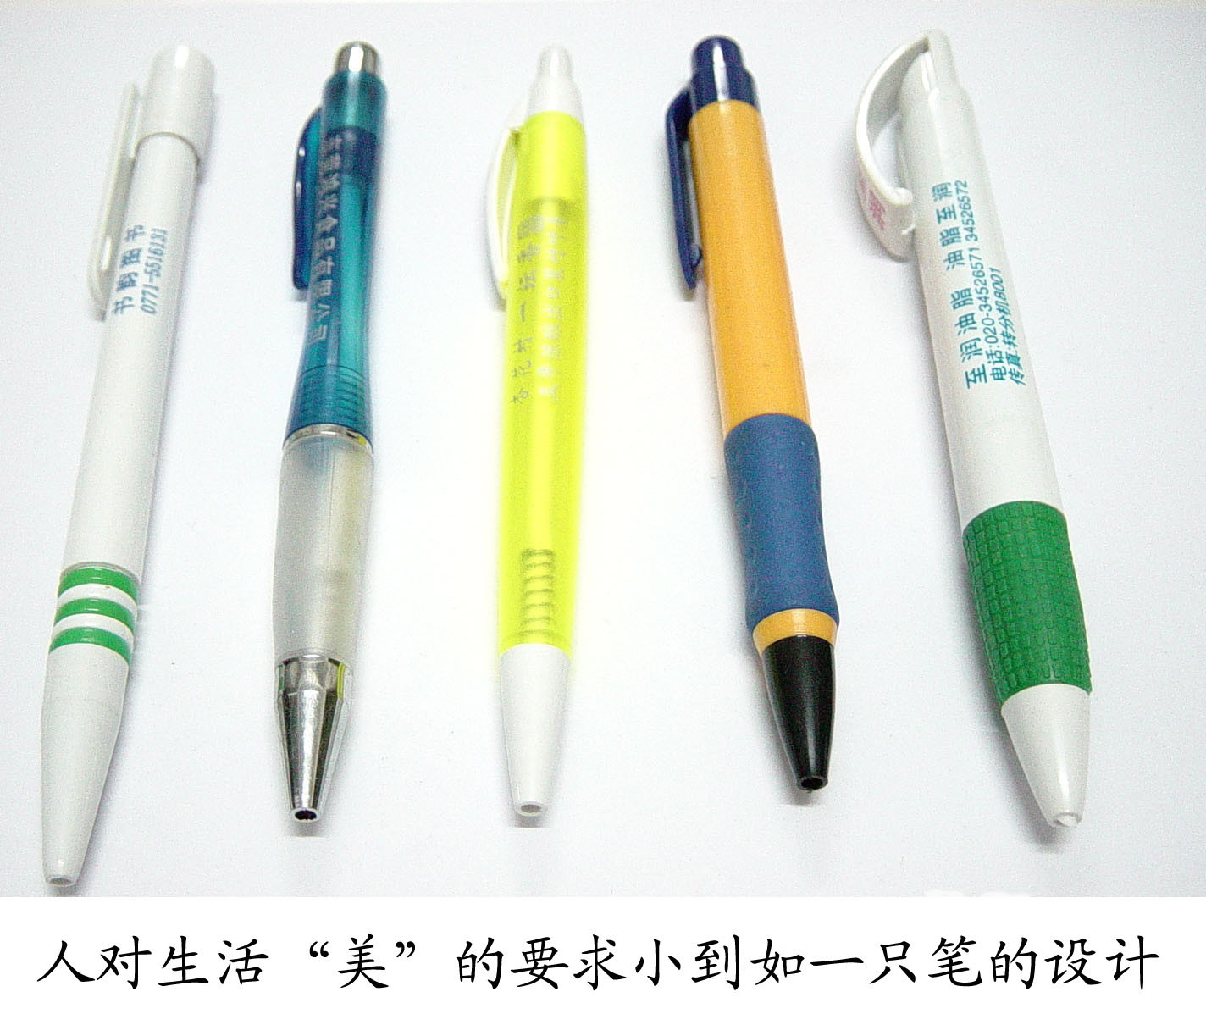
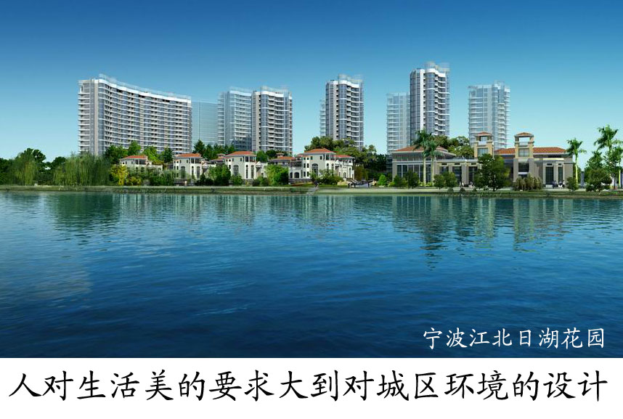
根据前述研究对美术文化教育渊源的基本清理，可看出美术与人类生存进化的依辅关系及对人类文化的生发意义。有了这一历史源流上的追溯和立足铺垫，通过对当代生活的介入与体察可以深感到：人们对生活物质与精神文明各层面的“美”的要求越来越高，甚至可说辐散到任何一个方面的乃至细枝末节，这些：稍留意生活的人们均可感觉到这随处可见可感的真实。现实中“美”无处不在，“美”是生活理想的体现与人类文明执求的目标。“美”包容了我们的生活。具体到人个体而言，现实中人们除了奔忙于生存的各种客观资本的争取与辛劳外，在感受生活时，均应当能以自身特定层面的文化素养和情感特征等素质去理解、接受到“美术”这一特殊的精神文化给生活所带来的影响：大到城市环境、家居空间装饰，小到衣着甚至针线等，可说美术的价值对人类生活质量的作用是深广强大的。
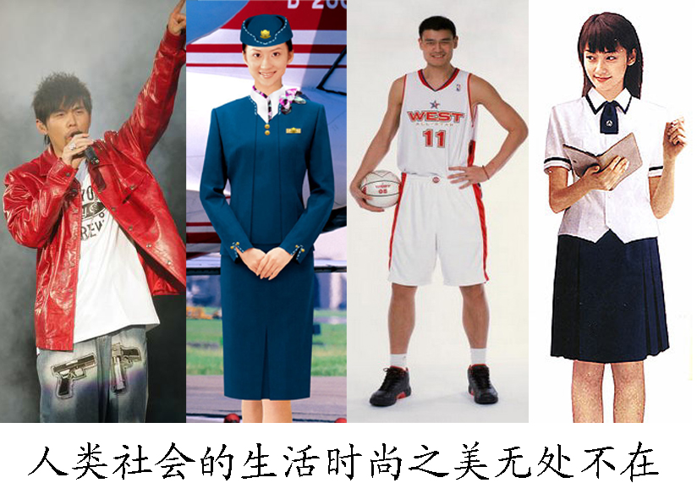
美术其主旨性的观赏与实用的客观功用，渗透了我们的生活。这正如在人类最早期造型活动中就有了形式与功能的关系意识的要求一样，通过漫长历史岁月的演进及人类精神智力的承传、发现、创造与再创造等，发展到当代时，人们对生存环境美的需求及理想更是愈加敏感和强烈，这也为美术的进一步发展启示了新的导向和客观动力。美术的生命力当与人类文明共进共存，它的光华和魅力，丰富改善着我们的现实世界，甚至透入到人们的情感心灵深处，升华了我们的修养；也因此从个体及整体地促进着我们人类文明的进步，而美术教育也于其中发挥出了不可摈弃的、推波助澜的中坚力量作用。
美术文化的具体作品是艺术创造者们沉入现实生活中，在对内里各种客观、主观事物的本质感悟下，于对话、交流、苦思中孕生出的一个个智慧的火花，它是生活美中现实与理想浓缩的结晶。真正的“美术”作品必须是纯净而透彻的，它的标准应当是求真、求善、求美。它的教育宗旨也理当是引启人们从美术的知识角度：达到对生活与文化的深层认识理解、并提高审美修养、完善知识和心灵的目的，从而促进整个社会文明的进程。
三、美术教育与社会文化发展的从根性
美术文化在自身数千年的形成演变、吐纳求新的历史中，已于人类文化的圣地上旗帜鲜明地树起了其它文化样态不可替代的社会地位，那其教育的样态属性当作何根本理解呢？
美术教育由于属文化教育的一重要部分，我们要深入探询美术教育于社会文化中的价值价值关系，也应当需要理清明白人类文化的基本内涵与概念。
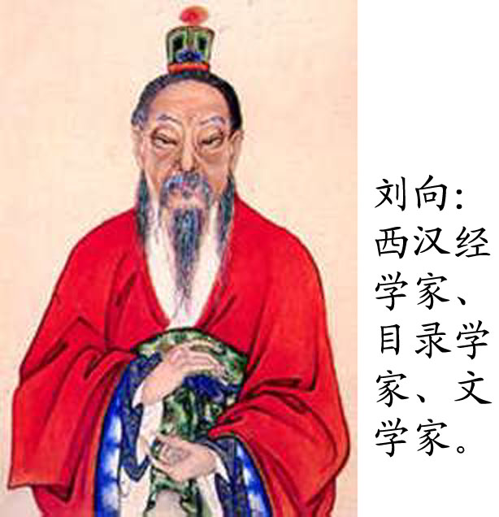
“文化”，是一种流荡广远而又容涵广大的整体性的人类智慧与精神存在。它意蕴丰富、复杂、歧义很多，且相互渗透；因而需要悉心辩正，审慎理顺。“文化”在中国有史以来，一直被统治阶层用作施政言法的宣扬工具；是与“武功”、“武威”相并立的“文治”和“教化”的总称。正如刘向《说苑指武》一文中提到的：“凡武之兴，为不服也，文化不改，然后加诛。”可见其于当时兴国实政中的特殊地位（而美术自古蕴含于文化范畴之中，其于政治、宗教中的宣扬作用，尤其是在文字推广不成熟的古代特定时期，更是大大超过其他影响手段。），“文化”因此也指涉礼、乐、法等一整套人为的思想与制度。但是从古文字学上看，“文化”一词又有更为古老深刻的意涵：“文”就是在某物上做记号，也称“刻纹”、“画纹”；“化”则为改易、生成、造化，指事物形态或性质的改变。在这里，文化实际被理解为一个过程性的动作，这个动作既指涉人有意识地作用自然世界的活动，又包含了原有的自然物根据人的活动改变面貌和秩序，发生了实质性的变化；成为属人的，从自然变为文化物从自然秩序变成文化秩序的过程。
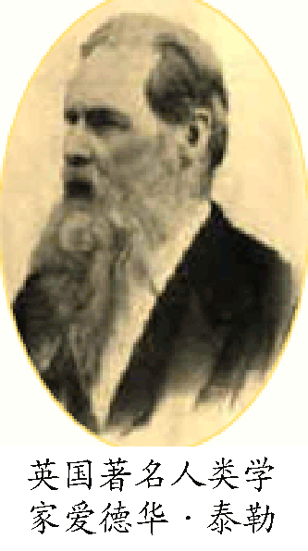
在西方学术界，文化作为专用术语，最早出现在十九世纪中叶。如泰勒的界定：文化“是人类自身的历史经验中创造的包罗万象的复合体”，“是包括知识、信仰、艺术、道德、法律、习俗和任何人作为一名社会成员而获得的能力和习惯在内的复杂整体（《原始文化》）。可见其涵义可分为三个不同层面：既物质性、制度性和实践精神性的。其中精神文化层面，是由我们人类在社会的承传、创造的实践和意识活动过程中长期孕育出来的价值观念与知识经验等组成的；思维与审美是其具备创造和积累质量的主要凭据条件，是精神文化价值评估的主要立足点，因为这是我们人类文化本质需要和发展的本位实质。精神文化指涉人的行为、思想方式及心理特点和世界观、人生观、价值观所构成的文化深层结构，是广义文化的核心部分。美术文化既然为其中重要部分之一，它相应使之存在、延续、发展的教育形式，也同其它文化的教育形式一道，共同构成着对人类精神文化张扬延进的强大整体。
美术教育在美术文化中的含义表述应该是：“以教育为手段，向学生传授一定的美术知识和技能，发展和传播美术文化；以美术为媒介，通过美术教学，培养学生的道德情操，审美能力，发展智力和创造性，获取一般教育学意义之功效。”（《美术及其教育》11页）此观念虽有狭义于学校教育的立场，但学校教育是整体社会、民族教育的主体形式，它的教育目标导向和结果，就是整体社会文化的性质和质量的未来。
四、美术教育在社会文化中的价值展现
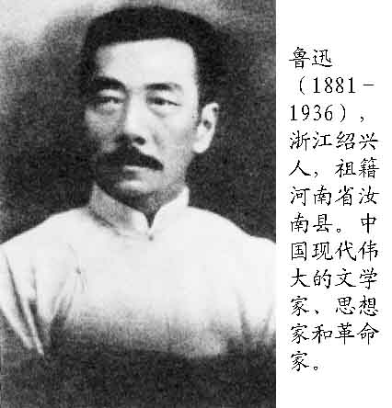
美术教育在社会文化中的价值展现具体可分为：本质价值和工具价值。前者主要是根据这项活动本身的性质评定，它十分强调美术对人类经验与认识的独特贡献，而这种贡献是其他人类文化活动所难以提供的。后者则主要着眼于其作为工具的职能性价值，它可说在促进整体社会交流、民族文化沟通与了解及对人个体的审美品德和知识技能修养的提高等方面，有实际意义上的作用。它升华了人的精神、情感品质，它是世界语言，以从自身独到的角度体现出社会、民族、国家的文明层次。鲁迅先生曾语：“美术有利于世，倦具不尔，即不足存。”
对于美术与美术教育之间，两者虽不能完全重合概念上的含义，但美术教育的价值，基本上与美术的价值是一致的，它们之间的主要判别是在量上而非在质上体现出来。那么可以说，美术教育于社会文化中的价值体现理当是相辅一致的；而且，美术教育较之人类美术更多具一层使受教育者掌握自身知识和技巧的价值。当然，人们在提示美术教育的价值时，往往先通过提示美术的价值来进行。如：美国国家教育协会就在肯定美术是美术教育重要性时，首先就肯定出美术的价值意义；即篇始所提到的“美术是美术教育存在的本位性”。因此，肯定了美术于社会文化中的价值地位，也即定立了美术教育于其中的价值地位。
五、立足当代社会文化，前瞻美术教育的发展未来
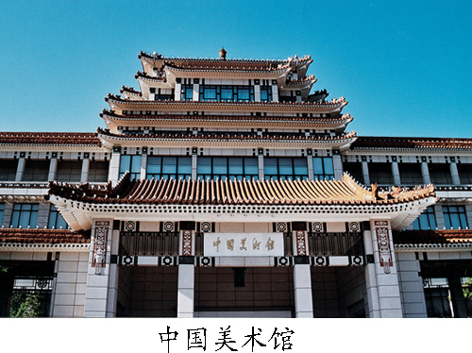
在当代社会文化日新月异的发展中，美术教育的实现与发展应是多形式、多途径的。特别是当代文化教育愈加成熟完善的今天，美术教育也更趋多元化及注重与其它知识教育的有机结合融会；并且越来越随着时代经济、信息、科学等方面对其深层的影响与介入，开始更加关注到与社会各方面意识形态和各行业知识的交流与实践。在当下这个汇融百川的高节奏、大容量的社会体系里，任何一门知识文化及其教育要获得更新发展，均必须立足时代要求：宽容与深思，扬弃传统，大胆求进。
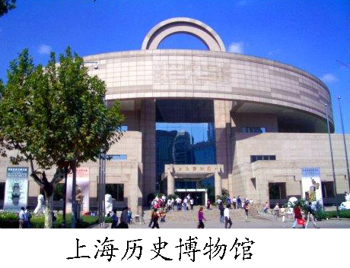
美术文化是人类社会文化中一种生活与情感结晶的真理性艺术，而美术教育是使之在千百年的沧桑演绎和发展中充满不竭活力，推动其扬帆顺水飞驰的长流大河。从古致今，西方的美术文化所积累下来的盈盈硕果，着实是人类文明的巨大财富与骄傲。其形成的若汪洋般深广厚博的世界，深深打动着每一个热爱文化艺术的人们，召唤着人们的情感与心灵向着真、善、美的理想飞升。
作为美术文化的热求者和美术基础教育的传导者，自当于沧海一粟的微小平凡中，全心竭力地为此一生奋志不懈。

正文字数：4220字
2008年1月整理

附：参考书目：
1.《美术及其教育》尹少淳著，湖南美术出版社，1995年6月版
2.《艺术文化学》丁亚平著，文化艺术出版社，1998年版
3.《美术人类学》邓福星主编、徐建融著，黑龙江美术出版社，2000年3月版
4.《美术形态学》王林著，重庆出版社，2000年版
5.《中国文化概论》张岱年、方克立，北京师大出版社，2004年7月版
6.《说文解字》许慎著（东汉）译者:李翰文，2006年版
7.《鲁迅全集》之《拟播布美术意见书》人民文学出版社，1987年版,第47页
8.《原始文化》泰勒著（英国人类学家），上海文艺出版社，1992年8月版
9.《当代西方艺术哲学》朱狄著，人民出版社，1994年版

个人简历
刘海,男,汉族，1970年2月生，四川宜宾人。1995年西南师范大学美术学院专科毕业, 2001年华东师范大学艺术学院本科毕业。现为中国民主同盟盟员、浙江省美术家协会会员、浙江省水彩画家协会会员、宁波市美协水彩画艺委会秘书长、鄞州区美术家协会副主席、鄞州区高层次人才协会会员、鄞州中学艺术教研组长等。

（电话：13857874850，办：0574-28819021，宅：0574-88353507地址：浙江省宁波市鄞州中学艺术馆，邮编：315101）

“very closely associated with each other,
educating people with art widely”
elementary discussion of connection of art education and the social and cultural development and its value
by Liu Hai
(vice president of Ningbo Yinzhou Association of Artists, leader of the art staff room of Yinzhou Middle School, Ningbo,Zhejiang)
Summary: This article relies on the basic theory of the society culture. By exploring tracing to its source, the author connects closely and differently the art education and the mutual social and cultural development and discourses upon the connection profoundly. In this article the author puts more effort in hackling the relationship of the basic theory in this category in order to show clearly the particular and profound significance of art education and its irreplaceable and practical value in the cultural development of human society.
Key words: origin of art education, requirement of art education, in all ages, opening of value, future development

